Nyitott Tér Közhasznú Kulturális Egyesület kedvezményezett

Fényképes dokumentációja
CSSP-NEPTANC-MO-2022-0260 számú támogatott program megvalósításáról.
Támogatási időszak: 2022.07.01 – 2023.06.30.

2022.09.17
Répcelak - Mi napunk programjában Ümmögő Néptáncegyüttes műsora

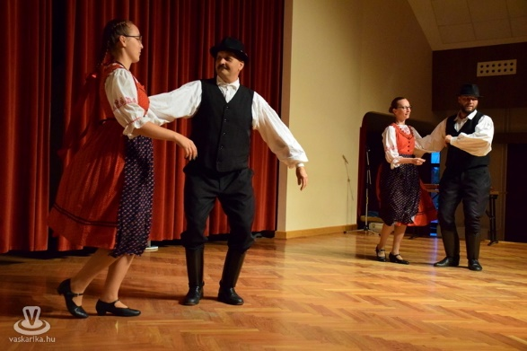

2022.10.29
MULT-JELEN-JÖVŐ a népi kultúrában – Interaktív délután
Előadás, népzenei koncert, ének és tánctanítás, táncház

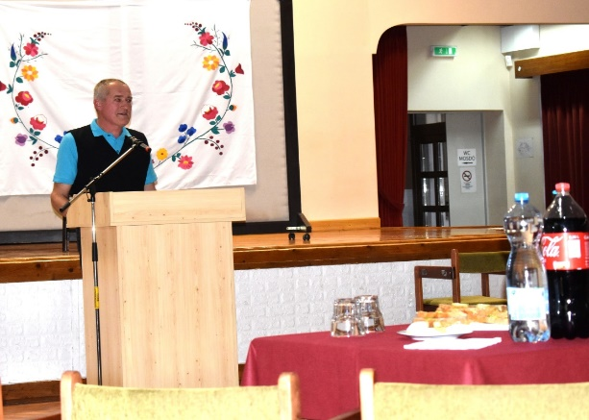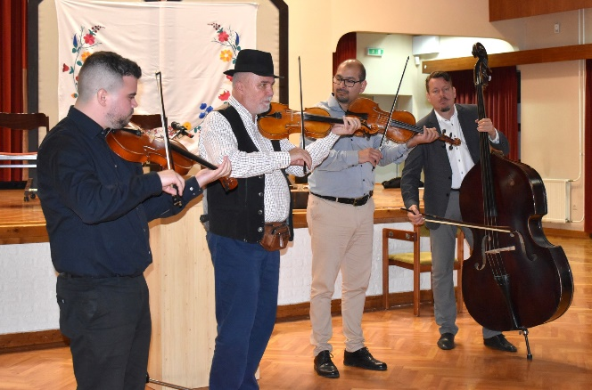
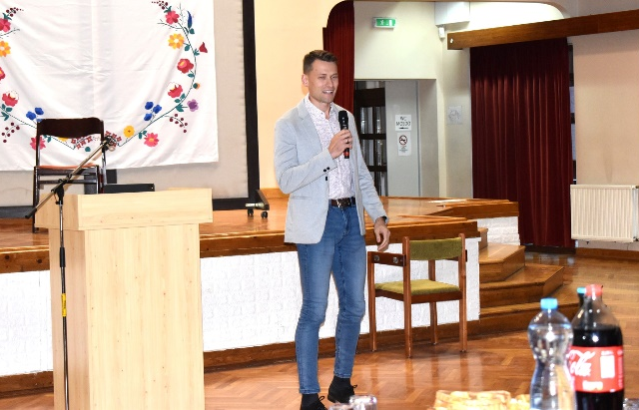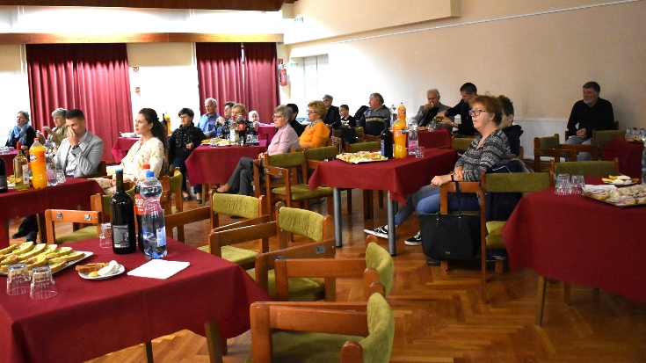

2022.12.18
Civil Karácsonyváró rendezvényen Ümmögő Néptáncegyüttes műsora gyermekekkel
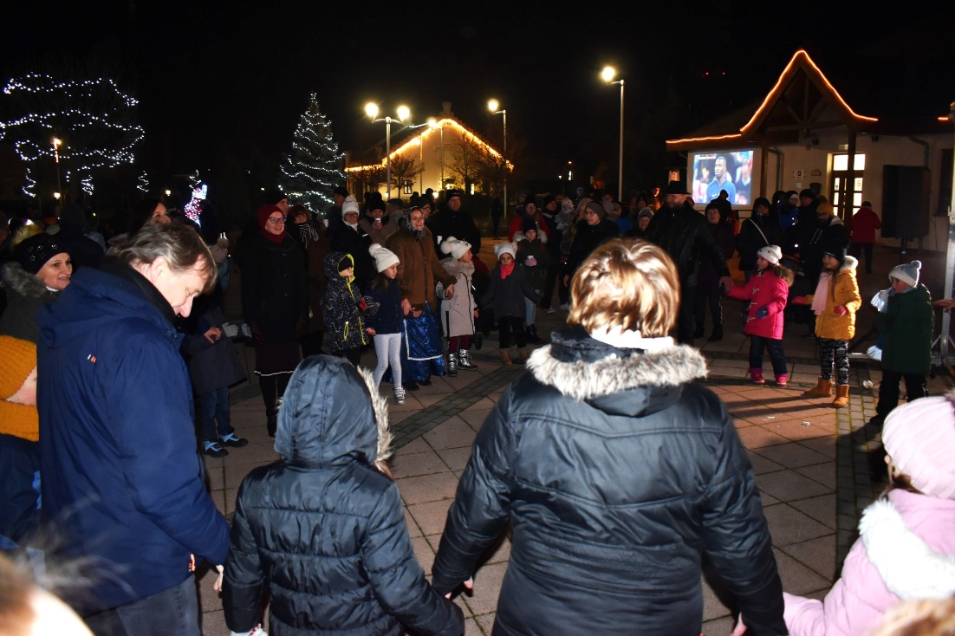
2023.01.27
Magyar Kultúra Napja alkalmából szervezett ünnepségen Ümmögő Néptáncegyüttes műsora

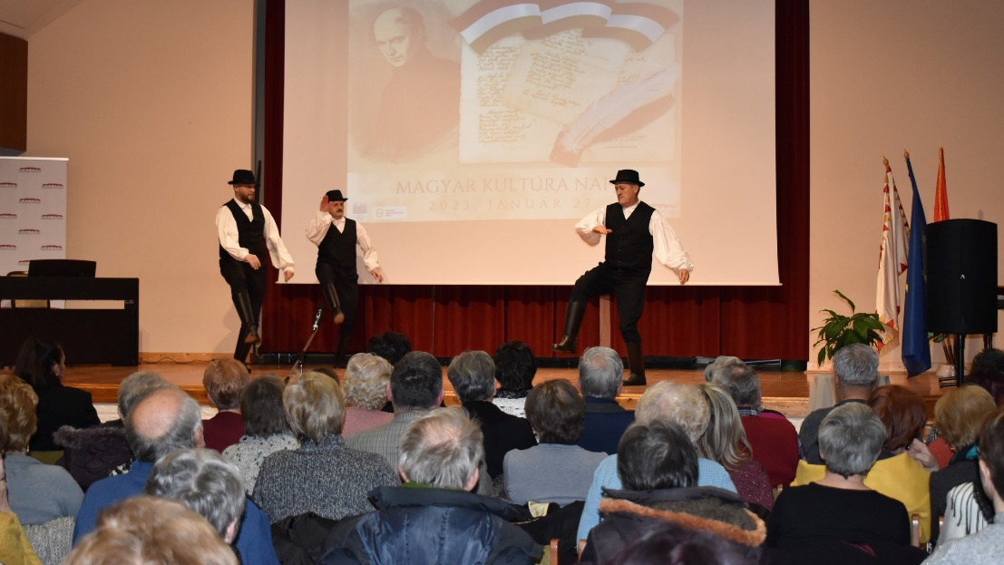
2023.06.18
RÉPCELAKI Fesztivál programjában Kiskalinkó néptáncrendezvény

